La corretta alimentazione nel bambino e nel ragazzo

Laboratorio “IMPARARE GIOCANDO”
“

SCUOLA DELL’INFANZIA E CLASSE PRIMA SCUOLA PRIMARIA

ISTITUTO SAN GIUSEPPE TORTONA

ANNO SCOLASTICO 2014/2015

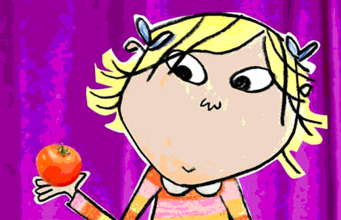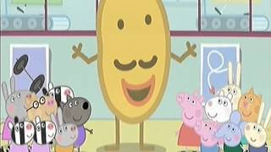

Microprogettazione a cura di:
Marzia R. Barbieri – ASL AL
Franco Fontana – ASL AL
Cristina Pirulli – EGERIA ONLUS

Premessa

L’educazione alimentare si configura come un’importante tassello dell’educazione alla salute. È infatti fondamentale acquisire corrette abitudini alimentari fin dalla prima infanzia, in quanto un positivo approccio con il cibo getta le basi per un futuro stile di vita armonioso.
E’ importante, quindi, accompagnare i bambini in un percorso gioioso e stimolante di scoperta del cibo, delle abitudini alimentari e dell’importanza di una dieta sana ed equilibrata.

Il progetto prevede un approccio all' educazione alimentare non prettamente nutrizionale ma piuttosto d’impianto esperienziale – sensoriale (scoperta dei cibi attraverso i sensi, il gusto in particolare)

Le esperienze proposte permettono al bambino di allargare le proprie abitudini alimentari, di sperimentare nuove conoscenze e gusti, di motivare, nella socialità e nel confronto, nuovi comportamenti alimentari.

PERCORSO PROGETTUALE

IL PERCORSO PREVEDE 2/3 INTERVENTI

PRIMO INTERVENTO

Conferenza da parte di Pediatra ASL AL sui temi della corretta alimentazione e degli stili di vita salutari, dedicata a genitori e insegnanti, in ottica di continuità educativa.

SECONDO INTERVENTO

Intervento di 3 ore per singolo gruppo classe da parte di due Formatori ASL AL membri del gruppo PEAS (promozione ed educazione alla salute) e di un Educatore professionale/Psicologo volontario

Contenuti metodologici

Approccio fantastico e creativo al cibo

Introduzione tematica attraverso la proiezione di un breve filmato (o racconto) sul tema della corretta alimentazione tratto da un cartone animato molto noto ai piccoli.

Viene raccontata la “Cucina spaziale”: vengono invitati i bambini a disegnare (o raccontare) ciò che della storia li ha colpiti maggiormente.

I bambini raccontano i loro cibi preferiti.

Gioco con le scatole di frutta e verdura: i formatori presentano le immagini della frutta e della verdura ai bambini per stimolare la discussione (colore, stagionalità, nutrienti, effetti benefici) ed invitano i piccoli ad “inserirle” nella scatola giusta.

Viene raccontata la storia del “Cuoco golosone”: vengono invitati i bambini a disegnare (o raccontare) ciò che della storia li ha colpiti maggiormente.

La casetta di “Marzafrutta e marzaverdura”: al posto dei dolcetti della più famosa Casa di marzapane i bambini vengono coinvolti in lavoretti di gruppo per realizzare la casetta incollando figurine adesive (frutta, verdura) da regalare al cuoco golosone.

TERZO INTERVENTO (modulo opzionale)

Presentazione guidata, da parte dei bambini, degli elaborati realizzati al Pediatra.

Intervento di un ora e tenta minuti per singolo gruppo classe del Pediatra ASL AL, di un Educatore professionale volontario e di un Formatore ASL AL membro del gruppo PEAS (promozione ed educazione alla salute).

Conoscenza degli organi di senso e della loro funzione

Attuazione di piccoli esperimenti sui sensi con i bambini: riconoscere piccoli oggetti al tatto, riconoscere cibi dal profumo, riconoscere e distinguere cibi dalla consistenza in bocca e dal sapore.

Riconoscimento attraverso il senso del gusto di sapori fondamentali: dolce, salato, acido,

“Il gioco dei sapori”: in tre contenitori vengono prodotte bevande dal sapore differente (acido: limone, dolce: zucchero e salato: sale).
I bambini assaggiano e registrano su una scheda ( già compilata con immagini guida) apposita il sapore che hanno riconosciuto.

Ogni bambino (o gruppo) riceve delle immagini ritagliate di cibi che poi incollerà in base al sapore (dolce, salato e acido), su una scheda divisa nei quattro settori.

NOTE OPERATIVE

Viene proposta un’informativa per le Famiglie (per eventuale modulo 3) con preghiera di voler segnalare alla Scuola eventuali intolleranze o allergie (ALL 1).

Il Laboratorio fa parte del progetto modulare “La corretta alimentazione nel bambino e nel ragazzo” la cui scheda generale si allega (ALL 2).

Non sono previsti costi a carico dell’Istituto scolastico.

A conclusione del progetto è utile promuovere un’uscita presso una fattoria didattica del territorio.

RISORSE UMANE ASL AL DI PROGETTO

Dott. Franco Fontana – Pediatra ASL AL, Responsabile progetto “La corretta alimentazione nel bambino e nel ragazzo”, membro del Gruppo provinciale tematico sull’Alimentazione
(CV su sito ASL AL www.aslal.it)

Dott.ssa Cristina Pirulli – Psicologa ed Educatrice Professionale – Cooperativa Sociale Egeria ONLUS – Settore educativo

Dott.ssa Marzia R. Barbieri – membro del gruppo di progetto “La corretta alimentazione nel bambino e nel ragazzo”, membro del Gruppo provinciale tematico sull’Alimentazione, progettista formatore (CV su sito ASL AL),

Segreteria Organizzativa: Signora A. Torriglia - membro del gruppo di progetto “La corretta alimentazione nel bambino e nel ragazzo”.

Tel 0131/865381 – atorriglia@aslal.it

Fonti “SCOPRIRE, MANGIARE, GIOCARE” Istituto Il Vecchio Pozzo di Fiorentino

